Pertemuan 4

Tugas akhir

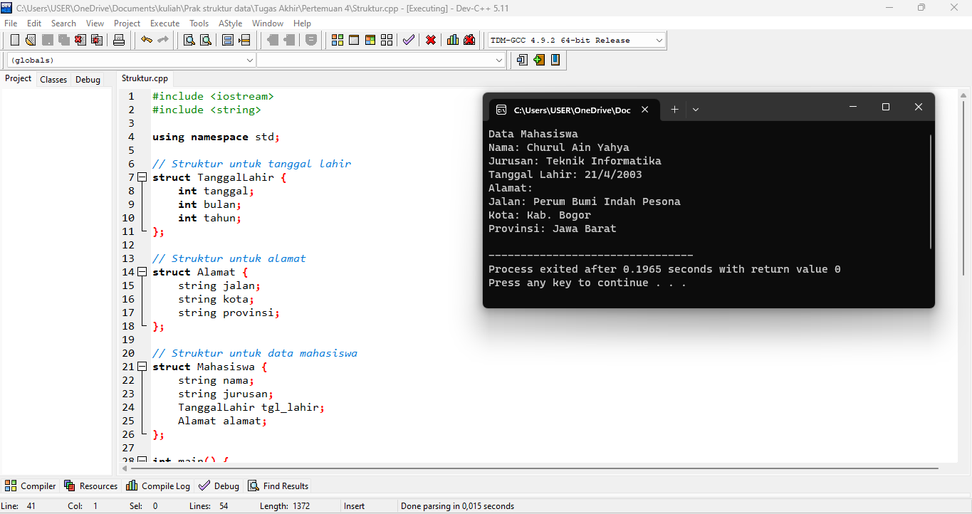

Laporan akhir :

Membuat struct di dalam struct menggunakan data mahasiswa, kemudian membuat menginsialisasi struct Mahasiswa, lalu mengisi nilai variabel struct kemudian ditampilkan.Pertemuan 5

Tugas akhir :

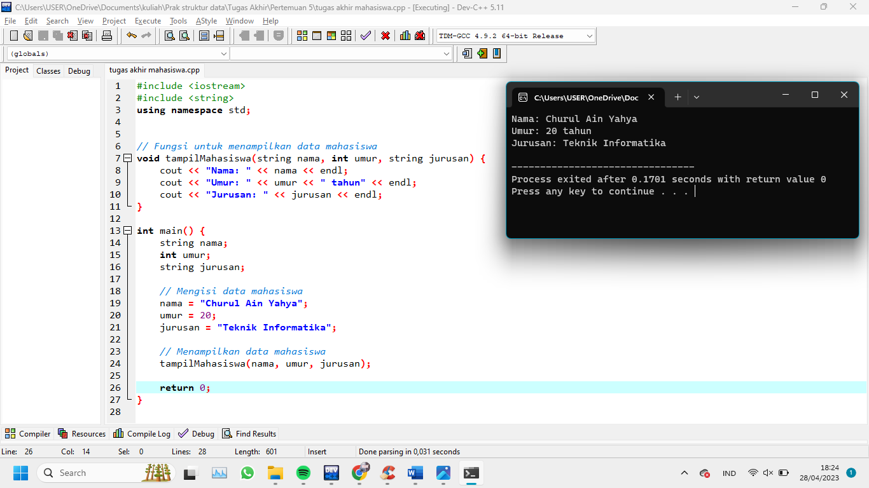

Laporan akhir :

Membuat sebuah fungsi (function) tampilMahasiswa() untuk menampilkan data mahasiswa dengan parameter nama bertipe data string, umur bertipe data int, jurusan bertipe data string.

Di dalam main() membuat variabel nama, umur dan jurusan. Setelah itu, variabel tersebut diisi. Lalu, memanggil function tampilMahasiswa(nama, umur, jurusan) yang diisi variabel yang telah dibuat.

Pertemuan 6

Tugas akhir :

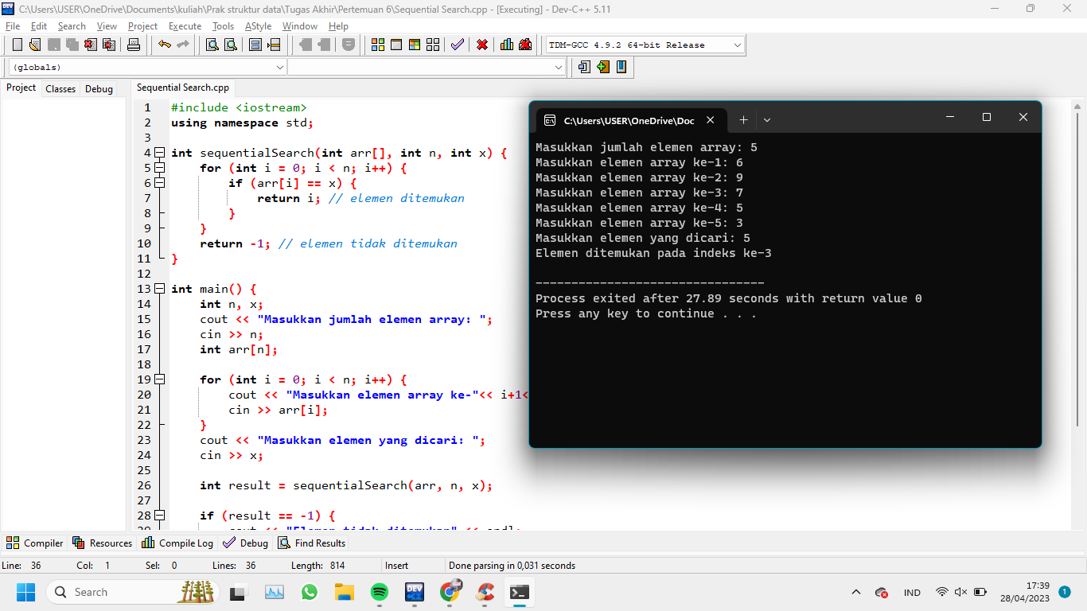

Laporan akhir :

Membuat function sequentialSearch() untuk melakukan pencarian data dalam array yang kemudian user menginput nilai jika data ditemukan maka akan menampilkan indeks dari nilai array tersebut dan jika data tidak ditemukan maka akan mengembalikan nilai -1 atau teks data tidak ditemukan.

Pertemuan 7

Tugas akhir :

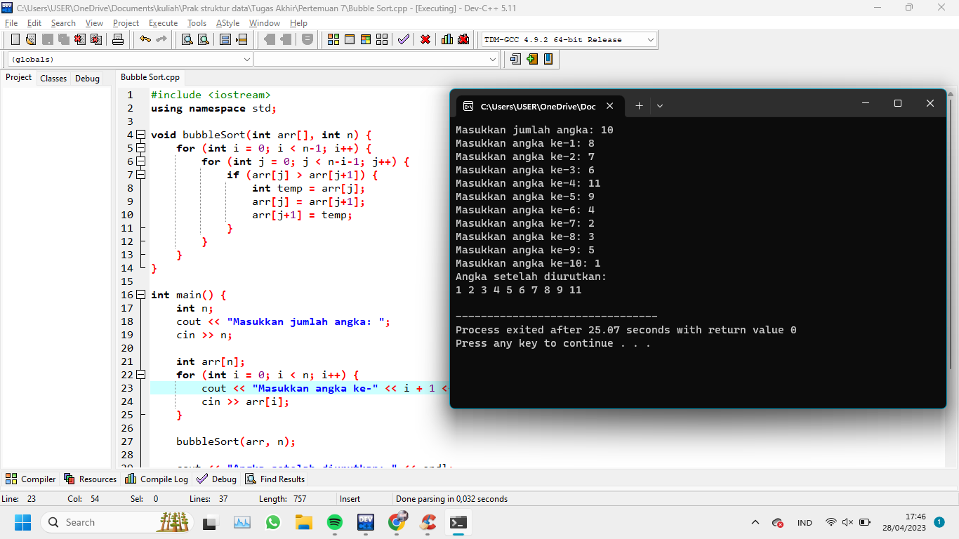

Laporan akhir :

Membuat function bubbleSort() yang digunakan untuk mengurutkan data dari array. Pengurutan tersebut dilakukan dengan cara membandingkan setiap pasangan elemen secara berpasangan dalam sebuah array dan melakukan pertukaran jika diperlukan, sehingga elemen-elemen dengan nilai lebih besar akan terdorong ke arah akhir array. Dari program di atas, user melakukan input 10 nilai yang kemudian ditampilkan secara berurutan.

Pertemuan 8

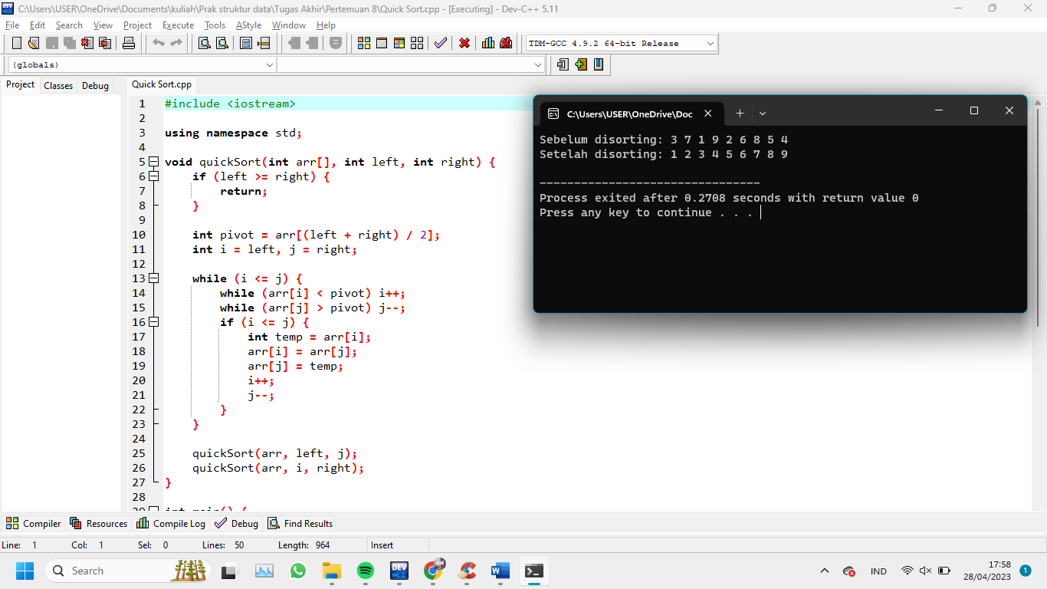Tugas akhir :

Laporan akhir :

Membuat function quickSort(), sama seperti bubbleSort() yaitu mengurutkan data, hanya saja berbeda dari algoritmanya. Algoritma ini menggunakan pendekatan divide and conquer, yaitu dengan memecah masalah menjadi beberapa submasalah yang lebih kecil, menyelesaikan setiap submasalah secara terpisah, dan menggabungkan solusi submasalah menjadi solusi untuk masalah asli.